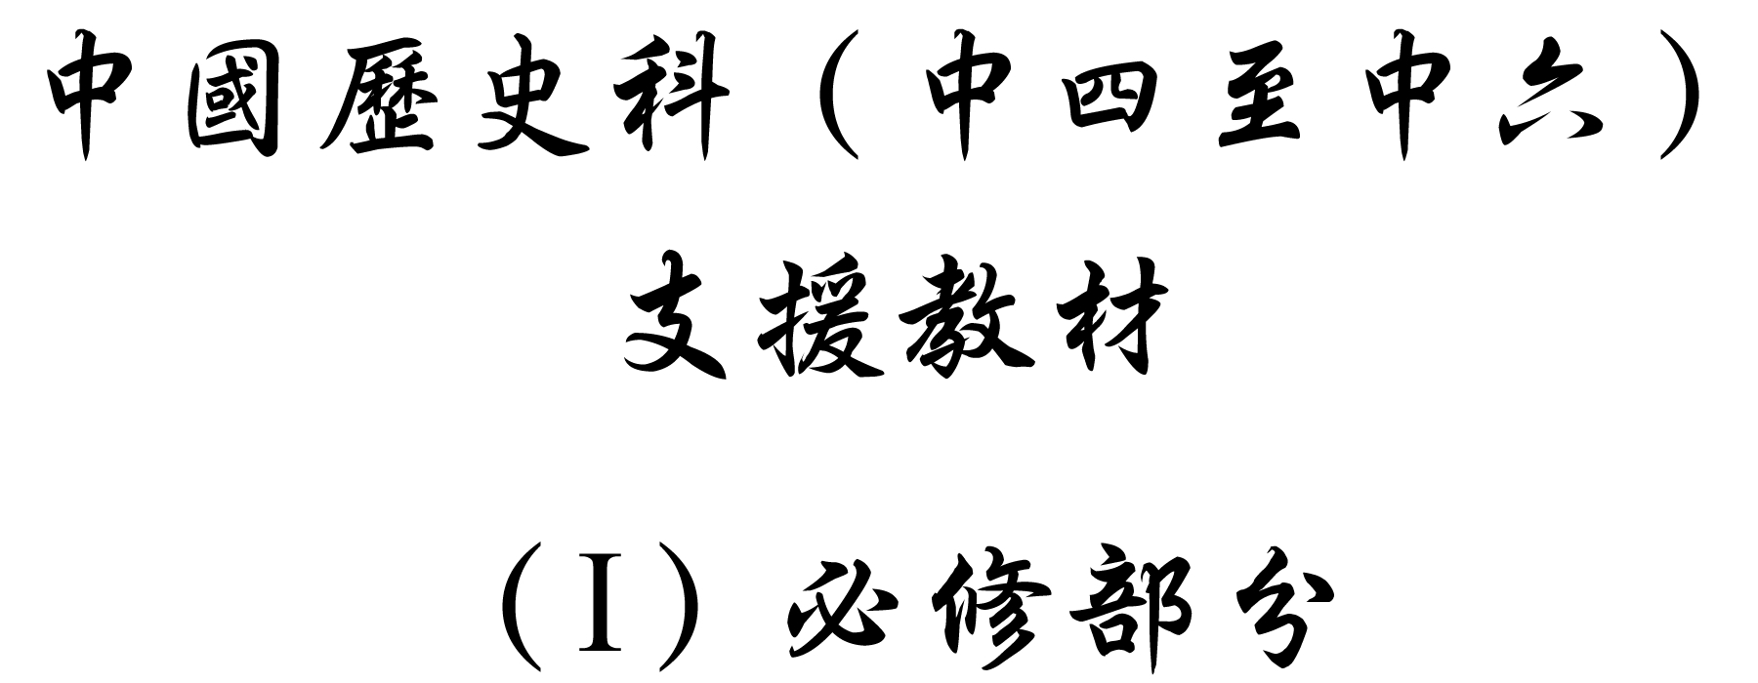

學習重心：改革與革命的歷程與特色

建議分析內容：

- 晚清中國社會和經濟生活的改變。

探討問題建議：

- 在西方列強衝擊下，晚清中國的經濟和社會生活有何變化？

探討問題建議：在西方列強衝擊下，晚清中國的經濟和社會生活有何變化？



清朝末年的中國，政府壟斷了一切大規模有組織的活動，包括政治，軍事，企業，大型工商業，技術發明、鹽、鐵、火柴等大型生產活動都被政府壟斷，中國不但沒有結社自由，也沒有自由企業。任何大型生產活動是不可能在沒有與官府的特殊關係及批准和監護下發展起來的。清政府由於對反政府的地下政治活動的敏感，嚴格禁止自由結社，也影響到自由企業的發展。

參考John King Fairbank, China, A New History (Cambridge, Mass. : Belknap Press of Harvard University Press, 1992), p.179；費正清著：〈導言：舊秩序〉，見（美）費正清、劉廣京編，中國社會科學院、歷史研究編譯室譯：《劍橋中國晚清史1800-1911年》（北京：中國社會科學出版社，1993年），上卷，頁19及29；張灝著：〈思想的變化和維新運動〉，見（美）費正清、劉廣京編，中國社會科學院、歷史研究編譯室譯：《劍橋中國晚清史1800-1911年》（北京：中國社會科學出版社，1993年），下卷，頁345。



晚清的洋務運動堅持官辦，官商合辦，官督商辦的制度，以此為基礎來模仿發達國家的技術和工業化模式。清朝洋務運動反映出來的卻是官方對大工業的壟斷，官商勾結。商人成功的首要條件是與政府建立良好關係和得到政府庇護。官商合辦，官督商辦是沒有嚴格定義的概念。就李鴻章的輪船招商局（1872年），開平礦務局（1877年），上海機器織布局（1878年）而言，李鴻章身為官員卻同時也是企業的「老闆」，這種雙重地位造成的利益衝突，貪污成風。

參考陳錦江著：〈辛亥革命前的政府、商人和工業〉，見（美）費正清、劉廣京編，中國社會科學院、歷史研究編譯室譯：《劍橋中國晚清史1800-1911年》（北京：中國社會科學出版社，1993年），下卷，頁478-522。



清朝末年的經濟有一個二元結構，農村地區基本自給自足加上集市貿易。這種農村經濟的顯著特點是，農民的主要消費是自己生產的，極少部分購自市場，所以農業生產不是專業化和為了市場化而進行（分工水準低），幾乎很少有專業生產一種蔬菜，水果的歐美式農戶，更少有大規模雇工進行專業化商業化生產的農場。
與農村相比，中國的城市中已有相當發達的原始資本主義。清末的人口增加，刺激了商業化的發展，並提高了商人的地位。但是由於清末的各種法律，經濟制度並不發達，交通運輸條件也很差，所以當時中國商業化的發展限於地方性，並以對外開放口岸為中心地分佈於沿海地區。這使沿海與內地收入差距加大，也使沿海大商業城市的發展受到局限。

參考G. William Skinner, “Marketing and Social Structure in Rural China,” (part 1), in Journal of Asian Studies, vol. 24, no. 1 (Nov, 1964), pp.3-43；費正清著：〈導言：舊秩序〉，見（美）費正清、劉廣京編，中國社會科學院、歷史研究編譯室譯：《劍橋中國晚清史1800-1911年》（北京：中國社會科學出版社，1993年），上卷，頁1-33；費維愷著：〈1870-1911年晚清帝國的經濟趨向〉，見（美）費正清、劉廣京編，中國社會科學院、歷史研究編譯室譯：《劍橋中國晚清史1800-1911年》（北京：中國社會科學出版社，1993年），下卷，頁10-86；施堅雅（G.W. Skinner）著，史建雲、徐秀麗譯：《中國農村的市集和社會結構》（第一版）（北京：中國社會科學出版社，1998）。



下表所列為1870至1910年中國進出口貿易的主要貨品及貿易額。

年份 | 進口 |  |  |  | 出口
年份 | 鴉片  (%) | 棉織品  (%) | 穀物  (%) | 進口總額（銀/兩） | 茶葉  (%) | 絲織品  (%) | 棉花  (%) | 出口總額（銀/兩）
1870 | 43 | 31 | 0.04 | 63,693 | 49.9 | 38.8 | 0.5 | 55,295
1880 | 39.3 | 29.5 | 0.1 | 79,293 | 45.9 | 38 | 0.2 | 77,884
1890 | 19.5 | 35.5 | 9.6 | 127,093 | 30.6 | 33.9 | 3.4 | 87,144
1900 | 14.5 | 35.8 | 7 | 211,070 | 16 | 30.4 | 6.2 | 158,997
1910 | 12 | 28.3 | 7.7 | 462,965 | 9.4 | 25.4 | 7.4 | 380,833

參考（美）費維愷著：〈1870-1911年晚清帝國的經濟趨向〉，見（美）費正清、劉廣京編，中國社會科學院、歷史研究編譯室譯：《劍橋中國晚清史1800-1911年》（北京：中國社會科學出版社，1993年），下卷，頁62。



下表所列為1913年中國人均國際貿易額及在國際聯盟中的地位。

進口  （美元） | 出口  （美元） | 進出口總額  （美元） | 在國際聯盟83個國家中的排名
0.94 | 0.67 | 1.61 | 83

參考（美）費維愷著：〈1870-1911年晚清帝國的經濟趨向〉，見（美）費正清、劉廣京編，中國社會科學院、歷史研究編譯室譯：《劍橋中國晚清史1800-1911年》（北京：中國社會科學出版社，1993年），下卷，頁66。

建議討論問題：

- 晚清的農村經濟和城市經濟發展情況怎樣？

- 晚清對外貿易發展如何？



下圖為清末英國匯豐銀行、法國東方匯理銀行、日本正金銀行、俄國道勝銀行等外國銀行在中國發行的貨幣。

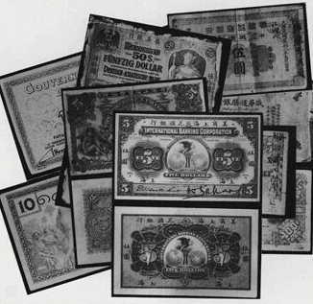

圖片來源：中國歷史教與學 – 中國歷史圖片1894-1911 – 列強在中國開銀行，【在線】，http://fshistory.myrice.com/lipci/18941911/004.htm [下載日期：2004年2月18日]。



1895至1913年中國的外資（包括中外合資）製造業與礦業。

公司總數 | 最主要投資國 | 主要投資的工業領域 | 主要分佈地區 | 所有公司投資額累計 | 單間公司資本平均值
136 | 英國（37家）  日本（49家） | 礦冶（33家）  食品（39家） | 江蘇（包括上海）（44家）  東北（53家） | 103,153,000銀元 | 758,000銀元

參考（美）費維愷著：〈1870-1911年晚清帝國的經濟趨向〉，見（美）費正清、劉廣京編，中國社會科學院、歷史研究編譯室譯：《劍橋中國晚清史1800-1911年》（北京：中國社會科學出版社，1993年），下卷，頁40-42。

建議討論問題：

- 晚清西方列強的銀行可以在中國發行貨幣，反映了在政治及軍事上什麼情況？

- 西方列強在推動中國金融和工商業發展上有何幫助？


下圖中的女孩全是外國教會在上海王家堂聖母院開設的女塾的學生。

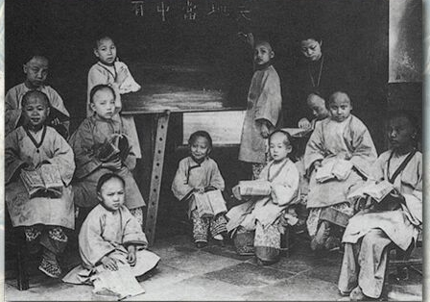

圖片來源：中國歷史教與學 – 中國歷史圖片1894-1911 – 外國教會在上海開始女塾，【在線】， http://fshistory.myrice.com/lipci/18941911/016.htm [下載日期：2004年2月18日]。



傳統啟蒙課本內容以《千字文》、《三字經》為主，晚清新式課本內容較著重實用知識如生物、地理、數學、科學等。以下為傳統啟蒙課本（左方）和晚清新式課本內容舉例。

第三十六課 運動會
學堂有體操一科。所以重體操也。每年於一學期內，開運動會一次……蓋於游（遊）戲之，寓競爭之意，即以助體育之發達焉。
天地玄黃，宇宙洪荒，日月盈昃，辰宿列張，寒來暑往，秋收冬藏
……

參考陳萬雄、張倩儀著，劉煒編：《清 – 中華民族新生的陣痛》（中華文明傳真10）（香港：商務印書〔香港〕有限公司，2001年），頁139-140。

建議討論問題：

- 在傳統中國社會中，婦女接受教育的機會如何？晚清時，在外國勢力管治下的地區，婦女有接受教育的機會。這些教育機構大部分由什麼組織成立？為什麼西方人和中國人對婦女教育有不同的看法？

- 晚清以降，婦女接受教育的機會多了。教育對婦女自身和社會的發展有什麼影響？

- 細閱資料九。假如你是晚清時期的一名父親或母親，你會讓子女接受哪種教育？為什麼？

- 假如你是晚清時期一名小孩子，你想接受哪種教育呢？為什麼？



下圖是林紓（1852-1924年）的翻譯作品，原著是法國文學作品。林紓以古文翻譯西洋小說170餘種，與嚴復並稱晚清兩大翻譯家。

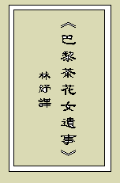



下圖展示1895年前至1911年中國民間出版報刊的數量。

時期 | 1895年前 | 1895-1898年 | 1898-1911年
全國報刊數量（份） | 15 | 64 | 300^{註}

註：此為約數，只供參考。

參考張灝著；〈轉型時代在中國近代思想史與文化史上的重要性〉，見《張灝自選集》（上海：上海教育出版社，2002年），頁110。



下圖是1908年一輛電車在上海試行。

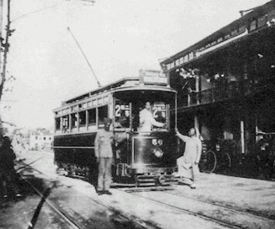

圖片來源：中國歷史教與學 – 中國歷史圖片1894-1911 – 上海試行有軌電車，【在線】，http://fshistory.myrice.com/lipci/18941911/015.htm [下載日期：2004年2月18日]。



下圖中的男子身穿的是清季服裝。

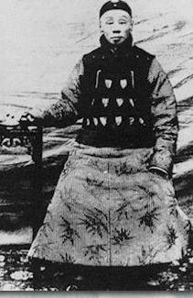

圖片來源：中國歷史教與學 – 中國歷史圖片1894-1911 – 清代男人便裝，【在線】，http://fshistory.myrice.com/lipci/18941911/020.htm [下載日期：2004年2月18日]。


下圖中的是孫中山，照片攝於1896年。他的外型和服飾與資料十三圖中的男子有何分別？

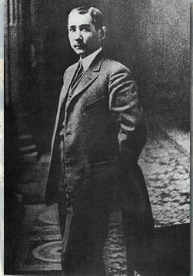

圖片來源：廣東省佛山市教育局信息中心，「中國歷史教與學」，【在線】，http://www.fsjy.net [下載日期：2004年2月18日]。
建議討論問題：

- 從資料中顯示晚清的文學創作、出版、交通及服裝等行業的發展，當時中國社會的精神生活和物質生活有什麼改變？試舉例說明。

- 我們能稱這種改變為現代化嗎？試提出你的看法。

- 這種改變在什麼程度上因西方列強的影響而產生的呢？

